Додаток 4

до рішення виконкому

від 20 березня 2024 р.№76

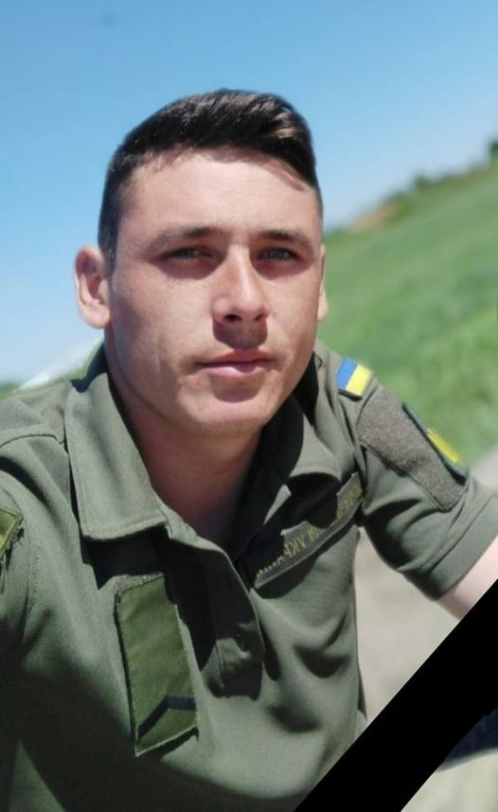

**У нашій школі навчався**

**Самаруха**

**Ярослав Іванович**

**(07.02.1998р. -30.11.2023р.)**

**Старший солдат, водій аеродромно-будівельного взводу аеродромно-будівельної роти військової частини А1538**

**Героїчно загинув за незалежність України, за мирне небо, за щасливе майбутнє.**

**Вічна шана і пам'ять Герою!**

**Секретар виконавчого комітету А.П.Філімонов**